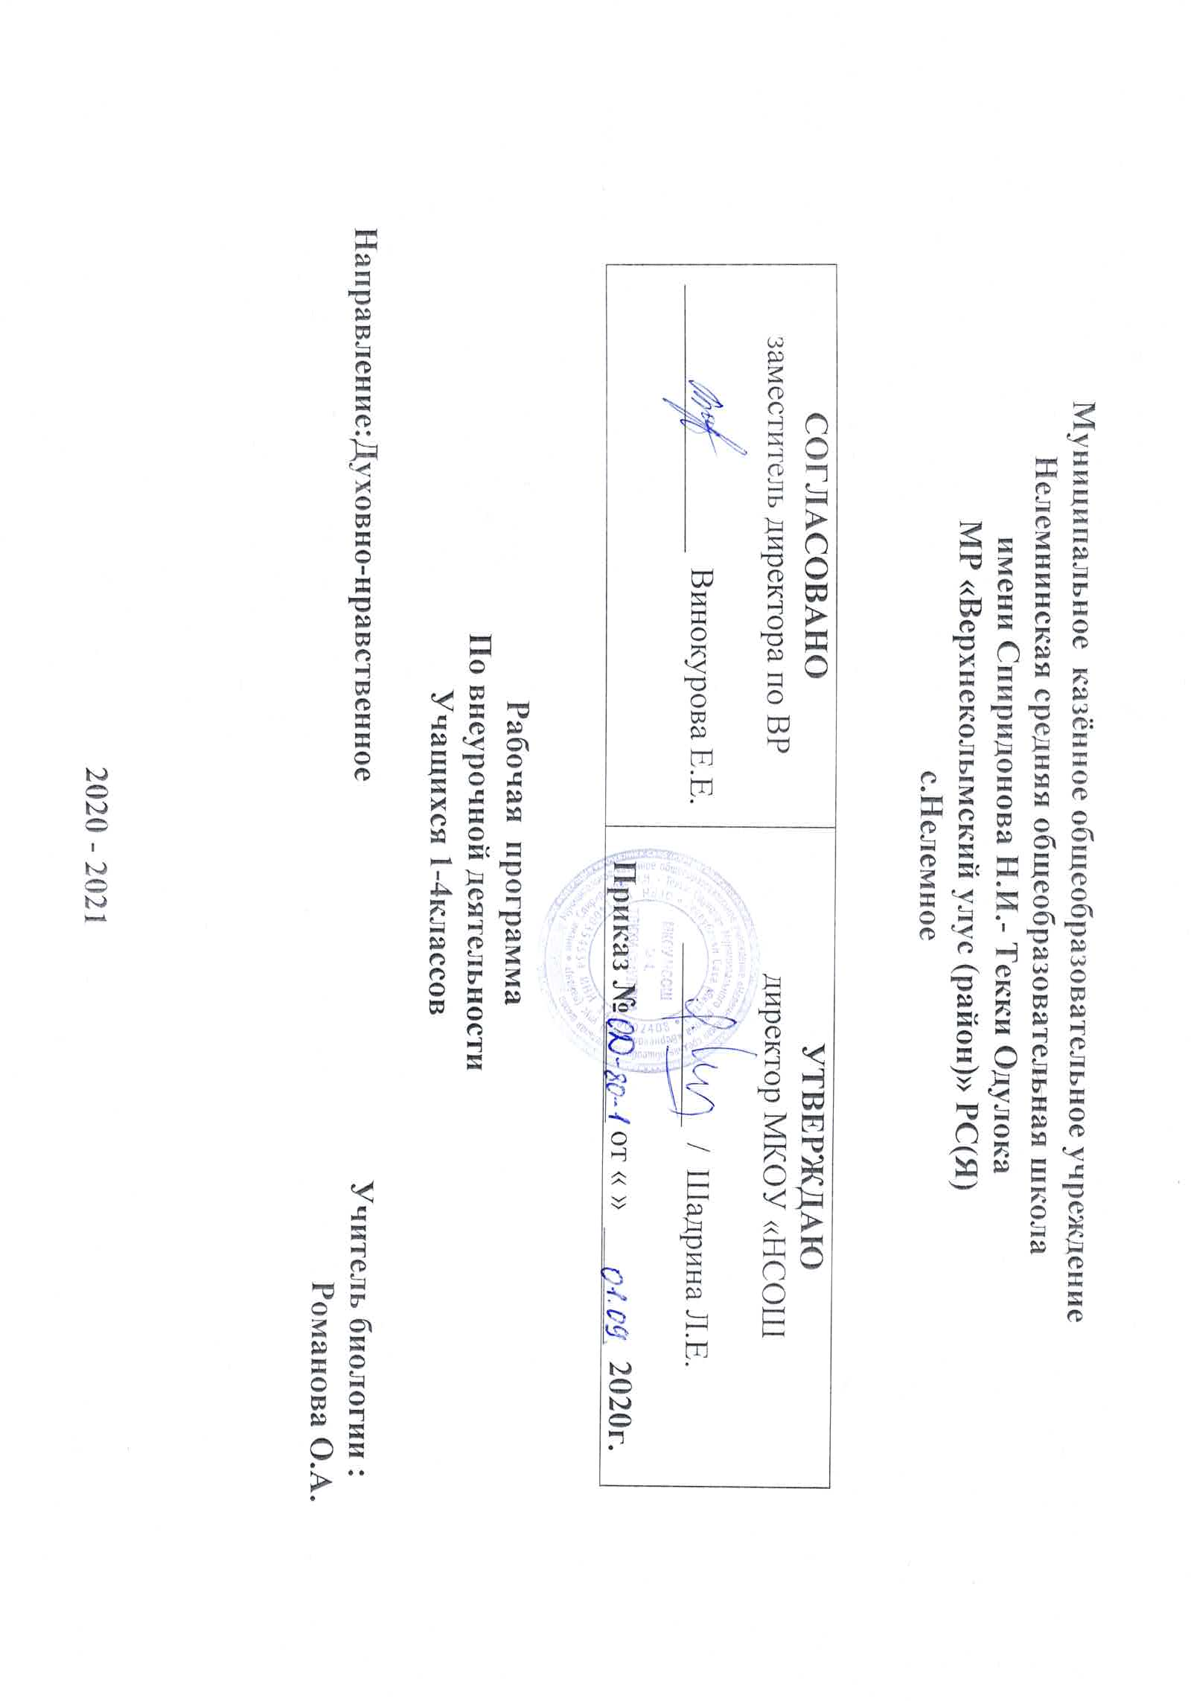

Пояснительная записка
«Искусство и наука – будто двери из мира природы в мир человеческий: через дверь науки природа входит в мир человека, и через дверь искусства человек уходит в природу и тут сам узнаёт и называет природу своей матерью» М. М. Пришвин
Глобальные проблемы современности, несущие угрозу жизни и человеческой цивилизации, вызвали необходимость экологического образования, призванного реализовать идеи экологически информационного общества. Дальнейшее исследование этой проблемы, проведенное философами и педагогами, позволило выделить новый аспект воспитания - экологический.
На современном этапе развития общества вопрос экологического обучения приобретает особую остроту. Главная причина этого - тотальная экологическая безответственность. Поэтому считаю необходимым в своей работе особое внимание уделять решению следующих задач:
- убеждение учащихся в том, что все живые существа – такие же наши «соседи по планете»;
- формирование у детей ответственного отношения к природе;
- формирование у детей потребности общения с природой и навыков поведения в ней;
- воспитание чувства ответственности за свои действия, базирующегося на знаниях основных природных процессов и закономерностей;
- развитие и поддержание устойчивого интереса к получению знаний вообще и знаний о связях в окружающем мире;
- формирование навыков наблюдения за объектами живой и неживой природы;
- формирование умения находить в окружающем мире локальные проявления глобальных экологических проблем;
- развитие интеллектуальных и творческих способностей детей, их воображения и духовного мира;
- формирование у детей чувства восхищения природой во всех её проявлениях.
Экологические проблемы носят глобальный характер и затрагивают все человечество. Проблема экологического воспитания школьников не надумана, и, считаю, решение ее должно стать одной из приоритетных задач сегодняшней педагогической действительности.
Острота современных экологических проблем выдвинула перед педагогической теорией и школьной практикой задачу воспитания молодого поколения в духе бережного, ответственного отношения к природе, способного решать вопросы рационального природопользования, защиты и возобновления природных богатств. Чтобы эти требования превратились в норму поведения каждого человека, необходимо с детских лет целенаправленно воспитывать чувство ответственности за состояние окружающей среды.
Педагоги и родители осознают важность обучения школьников правилам поведения в природе. И чем раньше начинается работа по экологическому воспитанию учащихся, тем большим будет ее педагогическая результативность. При этом в тесной взаимосвязи должны выступать все формы и виды учебной и внеклассной деятельности детей.
В настоящее время выделяется несколько форм экологического воспитания, основанных на следующих принципах:
- всеобщая связь с живой природой;
- принцип потенциальной полезности;
- принцип разнообразия.
Школа как центральная система экологического образования и воспитания должна быть активным организатором связи с другими образовательными учреждениями для расширения сферы природоохранной деятельности учащихся различного возраста и формировании у них ответственного отношения к природе.
В связи с этим необходимо вести работу по интеграции дошкольного, школьного и дополнительного экологического образования.
Все учебные предметы начальной школы призваны вносить свой вклад в формирование экологической ответственности детей. Основным предметом, который несёт большую нагрузку, является «Окружающий мир»
Ученики в среднем звене школы получают новые знания, основанные на законах окружающего мира, а также имеют возможность посещать элективные курсы по экологии. В дополнительном образовании школьник может получать необходимые экологические знания и навыки, посещая различные внеклассные мероприятия, принимать участие в экологических проектах, марафонах.
Более глубокое изучение предмета «Экология» в 10-11 классах возможно при переходе на профильное обучение.
Проблема экологического воспитания и образования существовала, и будет существовать на протяжении развития общества. В связи с этим необходимо формировать у ребят экологическое сознание.
Под экологическим сознанием мы понимаем набор психологических функций, которые формируют природосообразное поведение, позволяющее личности включить взаимодействие с природой в систему социально-значимых отношений «я и природа – одно целое»
Процесс формирования ответственного отношения к природе по предлагаемой структуре состоит из четырёх компонентов, включённых в два модуля. Первый модуль реализуется за счёт интеграции экологических знаний с содержанием различных учебных дисциплин или через преподавание курса экологии. Второй – за счёт создания радости общения ребёнка с природой.
Экологическое образование и воспитание могут идти и другим путём. Например, через введение факультативного курса по экологии для младших школьников.
Слово «экология» - уже не биологический термин. Как говорят языковеды, «произошло расширение основного понятия». В наше время уже говорят об экологии души, экологии отношений, экология семьи.

Актуальность данного факультативного курса.
- Необходимость соблюдения преемственности в изучении курса.
- Устойчивый интерес учащихся к данной проблеме.
- Необходимость углубления, расширения, системности экологических знаний учащихся.
Продолжительность занятий внеурочной деятельности и их количество в неделю определяется уставом общеобразовательного учреждения с учетом требований Базисного учебного плана.
Продолжительность занятий внеурочной деятельности составляет:
- в 1 классе — один час занятий 35 минут, если занятия спаренные – 70 минут плюс перерыв длительностью не менее 10 минут для отдыха детей и проветривания помещений;
- во 2—4 классах —45 минут, если занятия спаренные – 90 минут плюс перерыв длительностью не менее 10 минут для отдыха детей и проветривания помещений.
Программы внеурочной деятельности разрабатываются в 1 классе на 33 учебные недели, в остальных – 34 учебные недели.

По окончанию факультативного курса учащиеся должны:
Знать:
- что такое экология;
- способы охраны природы;
- роль неживой природы в жизни живого;
- Многообразие природы.
- экологические катастрофы;
- влияние экологии на здоровье человека.
Уметь:
- классифицировать экологические связи;
- устанавливать цепи питания;
- выявлять характерные отличительные и похожие признаки животного и растительного мира;
- оформлять собственные наблюдения за живой и неживой природе;
- участвовать в практической работе по охране природы.
При работе над курсом «Экологическая тропинка» я руководствуюсь тремя основными правилами.
- «Познание природы должно быть пронизано радостью» Джозеф Корнелл. Если уроки будут пронизаны радостью, то у детей сформируется устойчивое положительное отношение к урокам экологии, что, в свою очередь, необходимо для доброго отношения к Природе.
- «Скажи мне – и я забуду. Покажи мне – и я запомню. Дай мне сделать самому – и я пойму» (китайская пословица). Участие каждого ребёнка во всех видах деятельности позволяет всем ученикам, независимо от их способностей и психологического типа, усвоить материал урока.
- «Учитель имеет право сказать подряд не более 50 слов. Затем надо предоставить детям возможность участия в каком то виде деятельности для усвоения и закрепления услышанного».
На факультативных занятиях предлагаю ребятам выполнить задания по теме: «Палитра природы», что позволяет реализовать направление эмоционально-чувственного развития детей и «Человек – сын природы» (эколого-валеологическое направление)
Вовлечение учащихся в конкретную деятельность – одна из основных задач факультативного курса. Благодаря курсу «Экологическая тропинка» у учащихся повысился интерес к изучению растений и животных своего края, своей планеты, что расширяется кругозор учащихся за счёт ознакомления с новыми объектами природы, развивает наблюдательность, способность видеть и ценить красоту природы и беречь её.

Тематическое планирование факультативного курса «Экологическая тропинка» 1 класс (33 часа)

№ урока | Содержание | Дата  план | Дата  факт
1-2 | Мы – жители Земли. | 07.09. 14.09.
3-4 | В гости в лес. | 21.09.  28.09
5-6 | В гости на луг. | 05.10.  12.10.
7-8 | В гости к водоёму.  Операция «Чистый берег» Практическая деятельность. | 19.10.  26.10.
9-10 | Круговорот воды в природе. | 09.11.  16.11.
11-12 | От чего зависит наш урожай? | 23.11.  30.11.
13-14 | Уют в снегу. Ролевые игры.  Сезонный праздник. | 07.12.  14.12.
15-16 | В гости в зимний лес. Новогодняя почта | 21.12.  28.12.
17-18 | Проект «Кормушка» | 11.01.  18.01.
19-20 | Животные зимой. | 25.01.  01.02.
21-22 | Знакомство с деревом. Ролевые игры. | 08.02.  15.02.
23-24 | Этажи леса. | 01.03.  15.03.
25 | Кто дружит с елью? | 29.03.
26 | Семена растений. Проект «Комнатные растения» | 05.04.
27 | Почва. | 12.04.
28-29 | Проект «Витамины на окне» | 19.04.  26.04.
30 | В гости к весне. | 03.05.
31 | Весеннее обновление природы.  Первоцветы. | 10.05.
32 | Ждём прилёта птиц. Изготовление скворечников вместе с родителями. | 17.05.
33 | Урок-путешествие по лесу. | 24.05.

Тематическое планирование факультативного курса «Зелёная тропинка»
2 класс (34 часа)

№ урока | Содержание | Дата  план | Дата  факт
1 | Здравствуй, осень! | 07.09.
2-3 | Сезонные изменения в природе.  Операция «Помоги муравью» | 14.09.  21.09.
4-5 | Операция «Чистый двор школы» | 28.09.  05.10.
6-7 | Что такое экология? | 12.10.  19.10.
8-9 | Что такое экологическая опасность? | 26.10.  09.11.
10-11 | Как устроена планета Земля? | 16.11.  23.11.
12-13 | Камчатка – страна вулканов. | 30.11.  07.12.
14-15 | Что такое Заповедники? | 14.12.  21.12.
16-17 | «Береги свою планету, ведь другой на свете нету!» | 28.12.  11.01.
18-19 | Проект «Кормушка» | 18.01.  25.01.
20-21 | Что такое экосистема? | 01.02.  08.02.
22-23 | Многообразие экосистем. | 15.02.  22.02.
24 | Взаимоотношения организмов и компонентов «неживой» природы. | 01.03.
25 | Пищевые цепочки в природе. | 15.03.
26 | Круговорот воды в природе. | 29.03.
27 | Человек – сын природы. | 05.04.
28 | Потребности человека. Влияние экологии на здоровье человека. | 12.04.
29 | Что такое здоровый образ жизни? | 19.04.
30 | Здоровое питание человека. | 26.04.
31 | В гости к весне. | 03.05.
32 | Экологические проблемы нашего полуострова. | 10.05.
33 | Проект «Витамины на окне». | 17.05.
34 | Здравствуй, лето! | 24.05.

Тематическое планирование факультативного курса «Экологическая тропинка» 3 класс ( 34 часа)

№ урока | Содержание | Дата  план | Дата  факт
1-2 | Что такое экология? | 04.09 11.09.
3-4 | Невидимые сети. Простейшие экологические связи. | 18.09.  25.09
5-6 | Невидимая пирамида. | 02.10.  09.10.
7-8 | Растения – наши соседи. | 16.10.  23.10.
9-10 | Операция «Чистый лес» Воспитание экологической культуры. | 30.10.  13.11.
11-12 | Животные нашего края. | 20.11.  27.11.
13-14 | Охрана муравейника. Вовлечение учащихся в конкретную экологическую деятельность. | 04.12.  11.12.
15-16 | Заповедники нашей страны | 18.12.  25.12.
17-18 | Роль неживой природы в жизни живого. | 15.01.  22.01.
19-20 | Теплолюбивые и хладостойкие растения. | 29.01.  05.02.
21-22 | Многообразие растений. | 12.02.  19.02.
23-24 | Лекарственные растения Якутии. | 26.02.  05.03.
25-26 | Проект «Кормушка для птиц» | 12.03.  19.03.
27-28 | Операция «Забота – птицам» | 02.04.  09.04.
29-30 | Правила поведения в природе. | 16.04.  23.04.
31 | Связь между человеком и природой. | 30.04.
32-33 | Экологические катастрофы. | 07.05.  14.05.
34 | Подведение итого работы за год. | 21.05.

Тематическое планирование факультативного курса «Экологическая тропинка»
4 класс ( 35 часа)

№ урока | Содержание | Дата  план | Дата  факт
1 | Воздух на службе людей. | 02.09.
2 | Операция «Чистый берег». Вовлечение учащихся в конкретную экологическую деятельность. | 09.09.
3 | Экологические сказки. Изготовление книжек-самоделок. | 16.09.
4-5 | Лекарственные растения Якутии. | 23.09.  30.09.
6-7 | Правила поведения в природе. | 07.10.  14.10.
8 | Природное равновесие. | 21.10.
9 | Путешествие по родному лесу. | 28.10.
10-11 | Оформление стенда «Берегите растения!». | 11.11.  18.11.
12 | Экологические загадки. Проведение внеклассного мероприятия для детей 1 классов. | 25.11.
13-17 | Новогодняя почта. Целью новогодней корреспонденции является сохранение елей. | 02.12.  09.12.  16.12.  23.12.  30.12.
18-20 | Проект «Кормушка для птиц» | 13.01.  20.01.  27.01.
21-22 | Экологические ситуации. «Что будет, если…» Экологические прогнозы. | 03.02.  10.02.
23-24 | Дом, в котором мы живём. Конкурс рисунков. | 17.02.  24.02.
25 | Влияние экологии на здоровье человека. | 03.03.
26-28 | Встречаем птиц. Изготовление скворечников. | 10.03.  17.03.  31.03.
29-31 | Что такое лесничество? | 07.04.  14.04.  21.04.
32-33 | Подготовка к конференции «Что я хочу». Проведение конференции. | 28.04.  05.05.
34-35 | Игровое занятие. | 12.05.  19.05.

Внеклассное мероприятие «Экологическая тропа»
Методическая разработка Экологической недели в начальной школе
Цель: обратить внимание учащихся на экологические проблемы, на необходимость бережного отношения к природе.
Задачи:
- Познавательная: создать условия для поиска новой экологической информации, учить добывать информацию, принимать решения.
- Развивающая: развитие экологического мышления
- Воспитательная: содействие становлению экологически осознанного поведения, воспитание сочувственного отношения ко всему живому.
Подготовка: на линейке был объявлен план проведения похода по экологической тропе и условия конкурса.
План похода классов по «экологической тропе»
День 1. «Игротека» — 21 апреля
После уроков по параллелям пройдут КВН, Брейн ринги в классах.
День 2. «Экологическая облава» — 22 апреля
Все люди нашей планеты 22 апреля отмечают День Земли!
Своими делами по очистке, озеленению и благоустройству класса, школы, поселка, они выражают свою любовь и заботу о Земле. Мы или мусор и грязь? Кто победит?
День 3. «Занимательная эпопея» — 23 апреля
День 4. «Антология любви» — 24 апреля
День 5. «Декларация о правах Природы» — 25 апреля

Примерный перечень «Игротека»

«Следопыт»
Классам раздали листы со списком вопросов. Вопросы для каждого класса составляем разные, но некоторые могут повторяться. Какой класс быстро и правильно ответит на все вопросы. Вопросы могут быть такими:
- Как называется цветок, стоящий на учительском столе в кабинете биологии?
- Сколько видов цветковых растений находится в кабинете биологии?
- Посчитайте, сколько всего растений находится в коридорах школы?
- Сколько деревьев растет на территории школы?
- Принесите растение, листочки которого покрыты волосками.
- О каком загадочном озере идет речь на стенде “Спасти и сохранить”?
- Посмотрите, какая температура сейчас на улице.
- Определите направление ветра сейчас на улице. И тому подобные…….

«Занимательная эпопея»
Какие ошибки допустил художник? Из каких частей тела других животных состоит каждое животное?
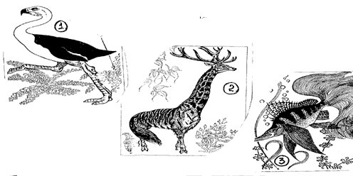
Рис.1

Рис.2
Какие ошибки допустил художник в изображении этих животных?
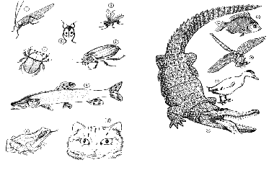

«Экологическая облава»
Ребята, оглянитесь вокруг…
Коварный враг окружил нас со всех сторон.
Шагу нельзя ступить, чтобы не натолкнуться на его грязные следы. Вы знаете имя этого врага – их зовут – мусор и грязь! Сколько можно терпеть их тиранию? К оружию, друзья! Сметем с лица земли этих грязных паразитов! Очистим от них нашу территорию! Не бойтесь испачкать руки об их мерзкое тело! Запасайтесь тряпками и метлами! Пусть ваша воля будет несокрушима, а ваши помыслы чисты! Победа или смерть!
Мы или они!
«Бумажный зоопарк»
Украсить газету оригами или силуэтами животных из бумаги, можно клеить, подбирать бумагу разного цвета.

